Мотивация и целеполагание учебной деятельности в рамках реализации системно-деятельностного подхода (из опыта работы).

В основе реализации основной образовательной программы, разработанной школой в соответствии с требованиями ФГОС, лежит системно-деятельностный метод.
В широком смысле слова деятельность - это специфическая человеческая активность, регулируемая сознанием, порождаемая потребностями и направленная на познание и преобразование внешнего мира и самого человека. Структура деятельности человека может быть представлена следующими компонентами: мотив - цель - выбор методов, средств, форм - процесс осуществления - результат. Таким образом, деятельность - это всегда целеустремленная система, система, нацеленная на результат.
Неотъемлемыми элементами этой системы в учебной деятельности являются учитель и ученик. Системно-деятельностный метод обучения принципиально меняет роль каждого, ставит учителя перед необходимостью по-новому проектировать урок, преодолевать сложившиеся стереотипы, искать новые подходы к организации каждого его этапа, начиная с постановки целей до подведения итогов (рефлексии). В частности, одной из целевых установок ФГОС является формирование у учащихся способности к целеполаганию, самостоятельной постановке новых учебных задач и проектированию собственной учебной деятельности. Это означает, что в отличие от традиционного урока, где учитель сам озвучивал чему и как должны научиться ученики на том или ином уроке, учитель должен побудить в них потребность задаться определенными вопросами, самостоятельно поставить перед собой учебные цели и выполнить определенные действия для достижения результата. На мой взгляд, этап мотивации и целеполагания является самым трудным и важным, во многом определяющих логику развития урока.
В своей работе мне хотелось бы остановиться именно на этой проблеме, представить фрагменты уроков, некоторые формы и приемы работы учителя на этапе мотивации и целеполагания, апробированные мною на практике.
Он взрослых изводил вопросом "Почему?"
Его прозвали "Маленький философ".
Но только он подрос, как начали ему
Преподносить ответы без вопросов.
И с этих пор он больше никому
Не задает вопросов "Почему?".
Самуил Яковлевич Маршак
Согласимся, достаточно часто встречающаяся ситуация в школе. Чем старше становятся ученики, тем реже они задают вопросы. И это не случайно. В школе им нередко отвечают на вопросы, которых они не задавали. Они знают, что им будут что-то рассказывать, часто то, что им неинтересно или непонятно, зачем им это надо знать. А ведь одним из самых ценных свойств развивающегося и познающего мир человека является стремление к узнаванию нового. Ребенок интересуется всем, что окружает его, хочет проникнуть в суть явлений, пытается делать самостоятельные умозаключения. Это и есть познавательный интерес, который имеет огромное значение в развитии ребенка, достижении им личностных, предметных и метапредметных результатов. Задача учителя, реализующего системно - деятельностный подход, состоит в том, чтобы умышленно создать ситуацию, которая побудила бы ученика проявить инициативу, задать вопросы и развить продолжительную коммуникацию между участниками учебной деятельности. Сделать это можно используя разные формы и приемы работы. Например, на уроке истории в 5 классе по теме «Первые люди» прошу учащихся показать человека на слайде. Крайние фигуры картинки не вызывают сомнения, в то время как все, кто располагается между ними, вызывают жаркие споры и желание понять кто же прав. 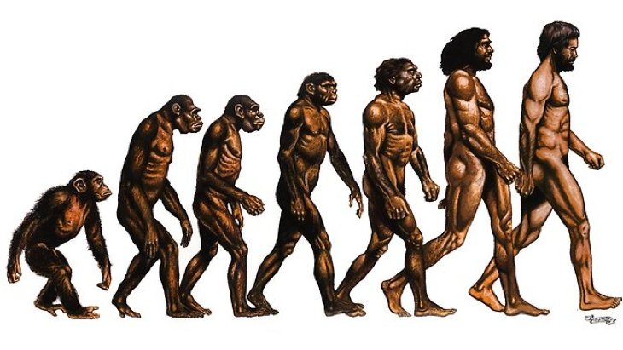
Данная ситуация создает условия, необходимые для постановки цели урока. Но не учителем, а самими учащимися. На следующем этапе урока коммуникация учителя и учеников осуществляется в виде диалога:
Учитель:
- можем ли мы однозначно ответить на поставленный вопрос, кто здесь человек?
Дети:
-нет
Учитель:
- почему
Дети:
- мы не знаем всех признаков, которые отличают человека от животного
Учитель:
- что же мы должны сделать, чтобы выполнить задание?
Дети:
- узнать, чем человек отличается от животного?
Учитель:
- достаточно ли нам только слайда.
Дети:
- нет. На слайде виден только внешний облик. Нам необходима дополнительная информация.
Далее задача учителя состоит в том, чтобы организовать работу по достижению поставленной цели с привлечением текста учебника и других материалов.
Большие возможности в организации процесса целеполагания предоставляет работа с картами. На уроке «Ассирийское государство» предлагаю учащимся найти первоначальную территорию Ассирии, описать ее географическое положение. Далее обращаю внимание детей на следующие обстоятельства. Учитель: «В 639 г. до н.э. во время правления царя Ашшурбанапала Ассирия достигла своего могущества. Найдите на карте территорию Ассирии в этот период, сравните с первоначальной».
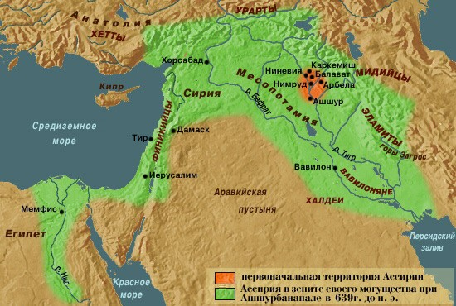Как правило сравнение неизменно вызывает большое удивление, всплеск эмоций учащихся. Далее следует диалог, который подводит учащихся к самостоятельной постановке учебной цели.
Учитель:
- что вызвало ваше удивление?
Учащиеся:
- как такое маленькое государство превратилось в такое большое?
Учитель:
- действительно Ассирийское государство превратилось в могучую военную державу, которая охватывала огромную территорию — больше, чем любое государство прежних времен. Как такое стало возможно? Можем ли мы сразу ответить на этот вопрос?
Ученики:
- нет.
Ученики:
- почему?
Ученики:
- Мы ничего не знаем об этой стране.
Учитель:
- что же мы должны узнать, чтобы ответить на поставленный вопрос?
Ученики:
- узнать, как жили и чем занимались жители Ассирии.
- С какой целью они вели завоевания?
- Как была устроена их армия?
- Как жило население на завоеванных территориях?
Немаловажное значение при организации учебной деятельности имеют игровые приемы. Например, при изучении материала по теме «Древняя Финикия» в начале урока возможно создание следующей игровой ситуации. Учитель объявляет о том, что в адрес учеников пришло письмо следующего содержания: «Юные сыновья и дочери вельмож, писцов и ремесленников! Пусть поля ваши дают обильные урожаи! Пусть головы ваши наполняются знаниями. Да живет ваш царь вечно-вековечно и справедливо правит страной! Я, царь Верхнего и Нижнего Египта, наслышан, что есть такое государство – Финикия. Многие там разности и диковины делают ее умельцы, что корабли их лучшие по всей великой воде, а одежды ярки, как закат, что придумали они, как записать то, что храниться в хранилищах их вельмож. Помогите узнать, где находится эта страна. Чем занимаются ее свободные люди? Правда ли, что они лучшие мореплаватели? Куда и зачем плавают, торгуют ли и чем? Есть ли у них письменность? Задумал я великое дело и нуждаюсь в хороших кораблях и расторопных людях. Разузнайте все, что можно, и сообщите мне. Царь Верхнего и Нижнего Египта, фараон Псамметих II».
Учитель:
- можем ли мы сразу написать ответ адресату?
Ученики:
- нет.
Учитель:
- почему?
Ученики:
- мы ничего не знаем о Финикии.
Учитель:
- что нам необходимо узнать о Финикии, чтобы дать полный ответ фараону Псамметиху II?
Ученики:
- нам надо узнать, где находится Финикия;
- каковы занятия ее жителей?
- развиты ли у них мореплавание и торговля?
- есть ли у них письменность? Какая?
На многих уроках для мотивации познавательной деятельности и создания ситуации целеполагания большое внимание, по-моему, необходимо уделять актуализации знаний. Например, при проведении урока в 5 классе «Возвышение Македонии» предварительно провожу с учащимися вводную беседу: «Тиртей – древнегреческий поэт VII в. до н. э., неоднократно воспевал подвиги своих отважных соотечественников:
Будем за родину храбро стоять и, детей защищая,
Ляжем костьми, не щадя жизни в отважном бою.
Юноши, бейтесь же, стоя рядами, не будьте примером
Бегства постыдного иль трусости жалкой другим.
- С кем и когда пришлось воевать Греции?
- Каковы были итоги войн?»
Вспоминая греко-персидские войны, учащиеся еще раз находят на карте и показывают Персидскую державу, как наиболее сильного и опасного соперника греков.
- Что помогло одержать грекам победу над персами?
Далее учитель показывает на карте территорию Македонии и сообщает следующую информацию: «Во второй половине IV века до н.э. свободолюбивая Греция подчинилась Македонии», акцентируя внимание на ее размеры в сравнении с Персией.
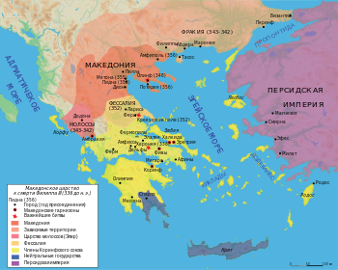 «Как такое стало возможно?!» - неизменная реакция учащихся. Закрепляя полученный эффект, учитель вступает в диалог с детьми.
Учитель:
- предположите, что может заставить свободолюбивый народ, прославивший себя победоносными сражениями, покориться завоевателям.
Ученики:
- такое может случиться, если противник оказался сильнее;
- такое может случиться, если сам свободолюбивый народ стал слабее.
Учитель:
- можем ли мы сразу ответить, какая из этих версий правильна?
Ученики:
- нет.
Учитель:
- почему?
Ученики:
- потому что у нас недостаточно информации, что было на самом деле.
Учитель:
- что же нам необходимо сделать, чтобы узнать, почему Греция подчинилась Македонии?
Ученики:
- узнать, что происходило в Греции и Македонии в IV веке до н.э.? Что привело к завоеванию Греции Македонией?
Еще одним приемом, который активно применяется мною на уроках, для мотивации учащихся, является прием персонификации. Проиллюстрирую, каким образом, на примере фрагмента урока по теме «Древний Вавилон. Законы царя Хаммурапи».
Учитель: в 1901–1902 годах французская научная экспедиция проводила раскопки в Сузах. В ходе этих работ учеными был найден загадочный черный барельеф, поверхность которого покрывали клинописные символы. В последствии было установлено, что на нем увековечены царь красивейшего и загадочного города Вавилона Хаммурапи и его законы. Законы были высечены на огромном столбе из черного базальта. На самой верхней его части изображен профиль царя, стоявшего пред богом Солнца Шамашем, который в верованиях вавилонян являлся покровителем суда. Ныне этот бесценный памятник древности хранится во французском Лувре.
- Рассмотрите слайд. Вглядитесь в изображение царя. Каким он вам представляется?
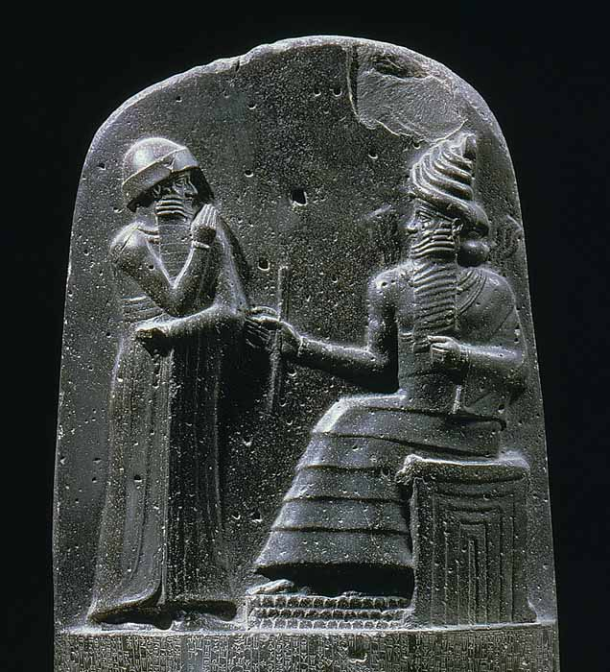
Ученики:
- могущесвенным. Он стоит перед богом Солнца (могут быть и другие ответы)
Учитель: Хаммурапи оставил завещание своим потомкам: «На будущие времена, навсегда: царь, который будет в стране, пусть хранит справедливые слова, которые я начертал на своей стеле; пусть не изменит законы страны, которые я установил, решения страны, которые я решил; пусть не отвергнет моих указов. Если этот человек будет иметь разум и сможет справедливо управлять своей страной, то пусть относится с почтением к постановлениям, которые я начертал на своей стеле, и пусть эта стела укажет ему стезю и направление, закон страны, который я установил, решения страны, которые я решил, и пусть он справедливо управляет своими черноголовыми, пусть разбирает их тяжбы, пусть решает их решения, пусть истребит в стране преступников и злых, пусть улучшит положение своих людей.
Я — Хаммурапи, царь справедливости, которому Шамаш даровал правду!
Мои слова отменны, мои деяния не имеют равных!
Только для неразумного они — пустое, но мудрому они созданы для соблюдения».
- Как сам себя характеризует Хаммурапи?
Ученики:
- он называет себя и свои законы справедливыми. Только соблюдая их можно управлять государством.
Учитель:
- Согласны ли вы с тем, что законы Хаммурапи справедливы?
Ученики:
- Мы не можем ответить на этот вопрос, потому что не читали его законов.
Учитель:
- Что же необходимо сделать, чтобы оценить законы Хаммурапи?
Ученики:
- Познакомиться с законами.
Далее организуется работа с документом (отдельные статьи законов) и текстом учебника, которая позволяет персонифицировать изображение царя, олицетворить его с образом конкретного исторического персонажа.
Примеры можно продолжать до бесконечности, т.к. практически на любом уроке есть материал, которым можно удивить ребенка. Мне хотелось показать некоторые примеры, которые показывают общий подход применяемый мною при реализации системно-деятельностного подхода на уроках в части мотивации учащихся, видения и постановке ими цели учебной деятельности.
Любознательность у детей - это норма, даже один из признаков одаренности, поэтому очень хорошо, когда ребенок задает вопросы, и тревожно, когда не задает. Если мы будем, с пониманием относясь к незнанию ребенка, побуждать его задавать вопросы, искать и самостоятельно находить ответы на вопросы в словарях, справочниках, книгах, мы поможем ему полюбить сам процесс самостоятельного приобретения знаний и проведения собственных маленьких и больших исследовательских работ. Чтобы дети не боялись задавать вопросы, надо убедить их в том, что не знать что-то не плохо: плохо не узнать, если можно узнать и поощрять детей, задающих вопросы: "Молодец, ты задал хороший вопрос, значит, ты следишь за ходом мысли, думаешь".
Представленные приемы, на мой взгляд, побуждают учащихся искать выходы из необычной для них ситуации, развивают мышление, позволяют удерживать внимание в рамках заданной темы, учит задавать вопросы, выдвигать гипотезы и расширяют словарный запас.

